目标检测模型的转化

1 实验介绍 2
2 实验环境 2
3 实验步骤 3
3.1 Pytorch转化onnx 3
3.2 虚拟机安装使用 8
3.3 onnx转化rknn 20
3.4 实验结果 27
4 注意事项 27

实验介绍
本实验中，我们将在PC端转化之前训练好的目标检测模型。使用Pytorch框架训练的权重文件以.pth结尾，无法被嵌入式开发板读取识别并使用，我们需要先将其转化为通用的开放格式onnx，再根据不同的嵌入式开发板转化为特殊的格式。最终我们需要转化为rknn格式，该转化过程需要使用Linux_x86系统，通过Linux指令实现转化。

实验环境
- 运行Windows系统的PC机一台，其中包含（以GPU版本为例，需自行配置CUDA）：
  - 环境1：
    - Python，版本3.7.13，其中包含：
      - numpy库，版本1.21.6
      - matplotlib库，版本3.5.2
      - opencv-python库，版本4.6.0.66
      - onnx库，版本1.12.0
      - onnxsim库，版本0.4.1
      - onnxruntime库，版本1.11.1
      - Pillow库，版本9.2.0
      - Pytorch，GPU版本1.7.1，其中包含：
        - torchvision，版本0.8.2
        - torchaudio，版本0.7.2
- 运行Linux系统Ubuntu18.04的PC机或虚拟机一台，其中包含：
  - 环境2：
    - Python，版本3.6.9，其中包含：
      - numpy库，版本1.16.3
      - scipy库，版本1.2.1
      - Pillow库，版本5.3.0
      - tensorflow-gpu库（若是虚拟机则为tensorflow），版本1.14.0
      - mxnet库，版本1.5.0
      - yaml库，版本6.0
      - Pytorch，GPU版本1.5.1（若是虚拟机则为CPU版本），其中包含：
        - torchvision，版本0.6.1

实验步骤

Pytorch转化onnx
首先我们先利用上一章节的yolo模型项目文件夹，将模型文件转化为onnx格式。
转化为onnx模型所需pytorch版本为1.7.1以上，部分依赖库需要python3.7版本以上，因此需要重新配置一个虚拟环境。
Win+R输入cmd打开命令提示符，输入指令新建环境（这里以trans2onnx命名为例）：
conda create -n trans2onnx pip python=3.7.13
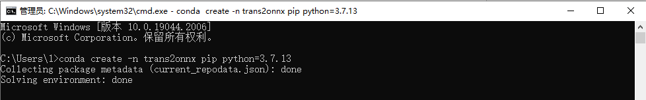
图 1 新建环境1
在确认行中输入“y”，等待环境配置。出现如图2界面说明配置完成。
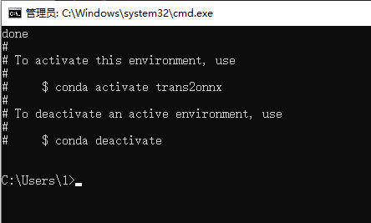
图 2 环境1新建成功
同样输入指令切换至该环境：
conda activate trans2onnx
在Pytorch转onnx步骤（3.1）中，所有指令均在新建的该环境下运行。
进入Pytorch的官方下载网站：https://pytorch.org/get-started/previous-versions/
安装1.7.1版本，根据自身配置情况选择CPU/GPU版本，本实验以GPU版本为例，还需要对应相应的CUDA版本，具体页面如图3所示。
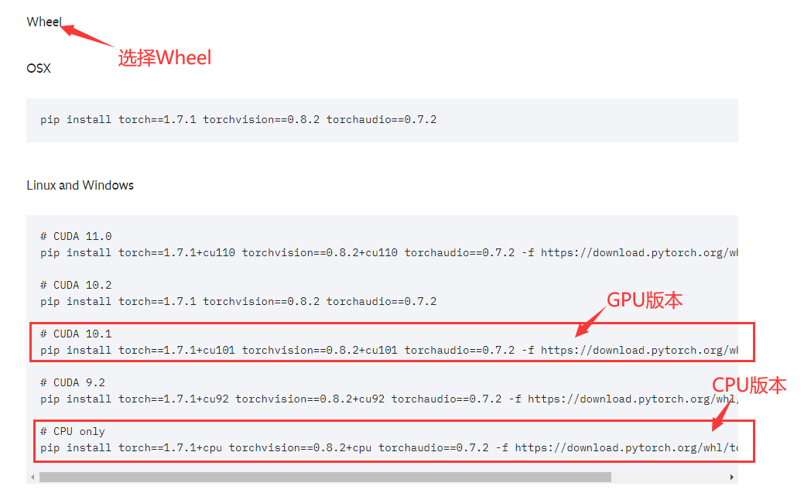
图 3 pytorch1.7.1版本
在刚才创建好的环境1下输入该指令，等待安装完成：
pip install torch==1.7.1+cu101 torchvision==0.8.2+cu101 torchaudio==0.7.2 –f https://download.pytorch.org/whl/torch_stable.html
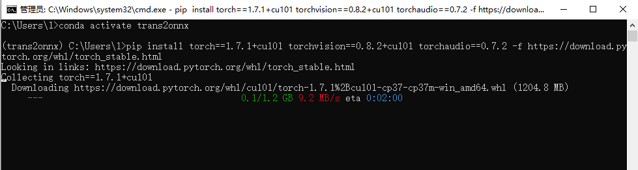
图 4 环境1安装Pytorch
Pytorch安装完成后，进入文件夹路径，在同样的环境下输入指令安装其他必需库：
cd /d G:yolov4-tiny-pytorch-master
pip install –r trans_requirement.txt
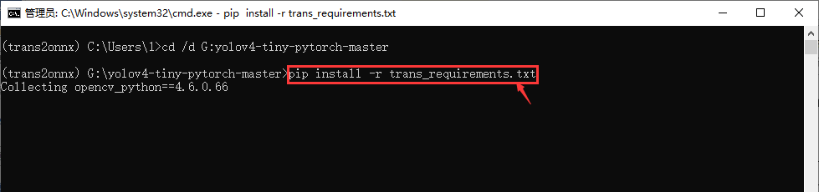
图 5 安装其他必需库
注：一些其他的必需库如numpy、matplotlib等已经在安装Pytorch时安装完毕。
等待所有库安装完成，安装出现超时中断可以多执行几次安装或单独输入指令安装。
所有依赖库安装完毕后，使用pycharm打开项目文件，打开yolo.py文件，修改model_path和classes_path的值，如图6所示（在之前“实验：一阶段算法模型的测试”步骤中已经改过此路径）。
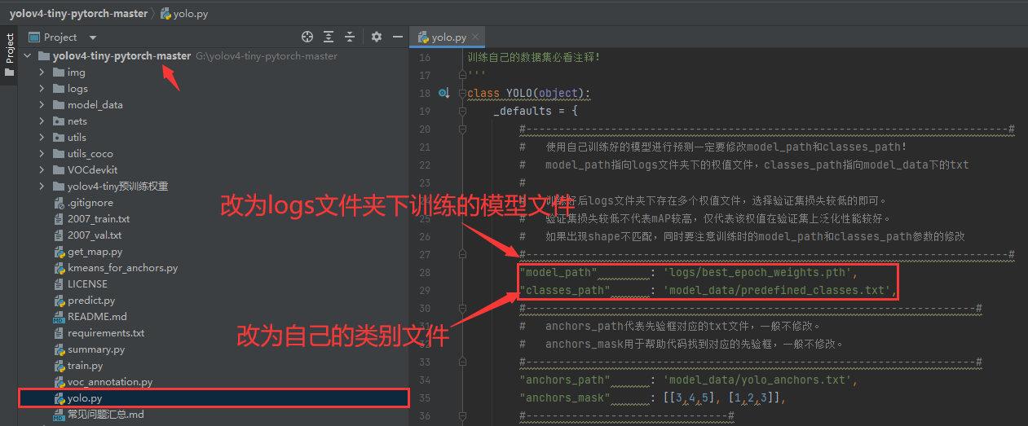
图 6 修改yolo.py文件
同样地，如果选择使用CPU进行实验，先前安装的pytorch为CPU版本，yolo.py中应设置为"cuda":False。
打开predict.py，修改mode = “export_onnx”，如图7所示。
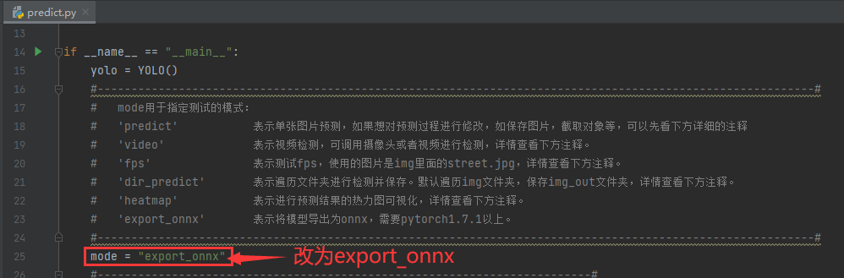
图 7 修改模式为export_onnx
默认保存的路径在model_data文件夹下，也可以修改predict.py中的保存路径。
将pycharm使用的环境切换至本实验步骤创建好的环境，直接在pycharm中运行predict.py，如图8所示。
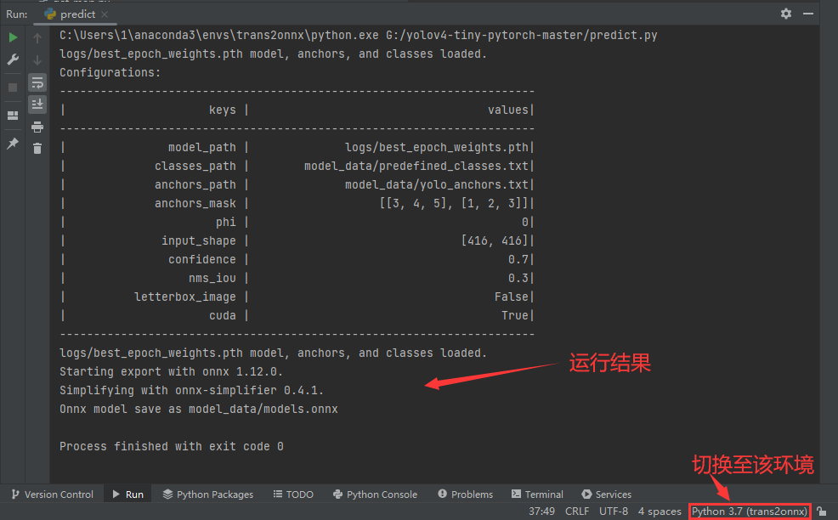
图 8 运行predict.py
出现以上结果则说明转化为onnx成功，所保存的onnx文件在model_data文件夹下：
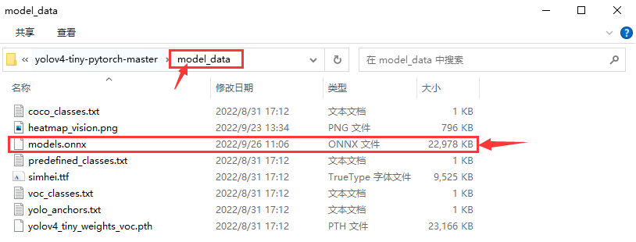
图 9 保存的onnx模型
注：onnx格式的模型文件是一种开放格式，用于增强AI模型的交互性，这里推荐一个网站：https://netron.app
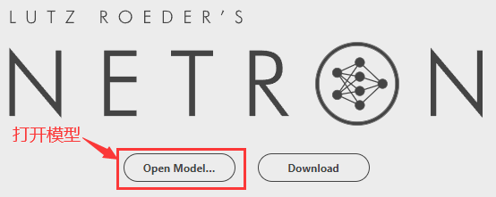
图 10 netron网页页面
该网站可以在线检测模型，直观反映模型的整个网络结构，方便理解。导入pth模型显示结果没有onnx模型直观，推荐导入onnx模型，观察模型网络各层结构以及各层的参数量。

虚拟机安装使用
在进行下一步之前，需要先准备一个x86架构的linux系统并配置转化环境。本步骤介绍如何在Windows系统下通过安装Linux虚拟机完成操作，如果已经有x86架构的PC机拥有Linux系统，可忽略该步骤。
打开VMWare Workstation 安装程序，按指示步骤进行安装。该步可能会要求重启电脑。
接受许可协议，如图11所示。
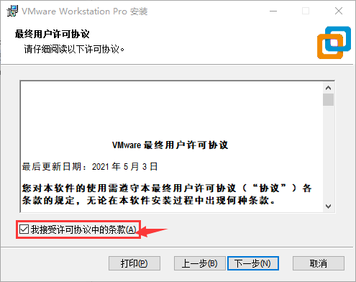
图 11 接受许可协议
“自定义安装”中，安装位置建议选择空间较为充裕的盘符，并勾选添加到系统PATH。这里建议在盘符中创建一个文件夹作为安装位置，不要像图示中直接选择盘符：
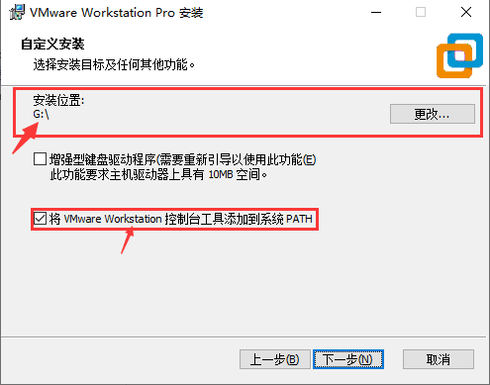
图 12 自定义安装
“用户体验设置”及“快捷方式”根据实际情况自行选择，不影响实际使用。
开始安装。出现询问输入文件所在路径，根据之前选择的安装路径，点击“浏览”，找到位于安装路径下的‘vmnetbridge.dll’文件后点击“确定”即可。如图13所示。
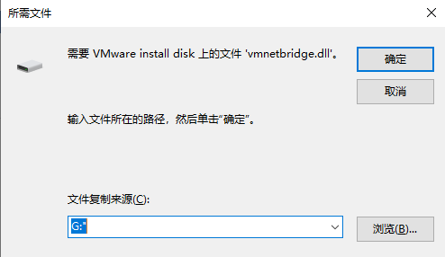
图 13 安装过程中弹出的“所需文件”框
最终安装完成界面如下，点击“完成”：
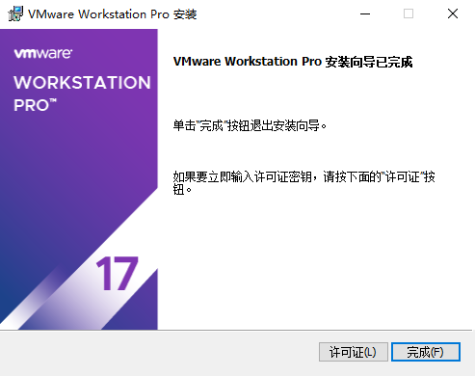
图 14 完成安装界面
打开VMware Workstation Pro软件，需要输入许可证密钥：
4Y09U-AJK97-089Z0-A3054-83KLA
继续，如图15所示，下一个界面选择完成后，可以正常使用软件了。
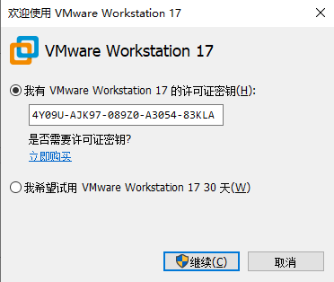
图 15 许可证密钥
进入界面后，左上角“文件”选择“新建虚拟机”，如图16所示。
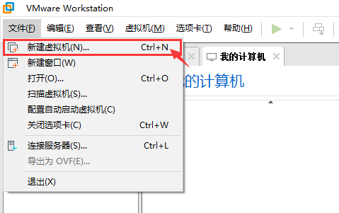
图 16 新建虚拟机
在接下来的“新建虚拟机向导”界面中，选择“典型（推荐）”：
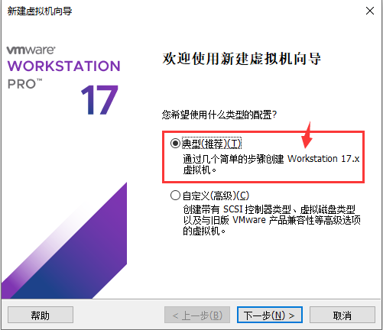
图 17 新建虚拟机向导
安装操作系统界面中，我们直接选择Ubuntu18.04.6的光盘映像文件进行安装，选择文件路径后会自动提示“已检测到Ubuntu 64位18.04.6”：
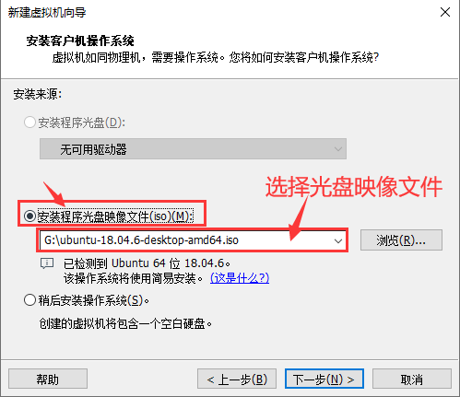
图 18 选择光盘映像文件进行Ubuntu操作系统安装
设置名称与用户名/密码，这里为了方便演示全部设置为iot，可根据需求自行修改。
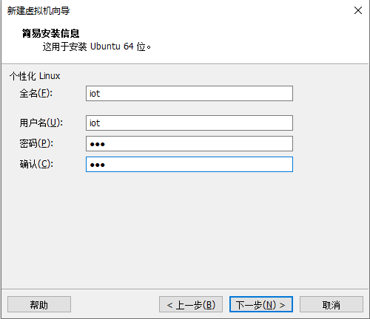
图 19 个性化设置
虚拟机的位置与命名，名称为了演示，改为了同样建议安装在空间充裕的盘符下，最好能够预留32GB以上，如图20所示：
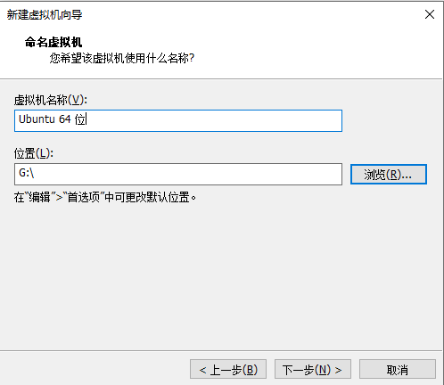
图 20 命名虚拟机
指定磁盘容量，根据实际情况调整，本实验建议32GB。
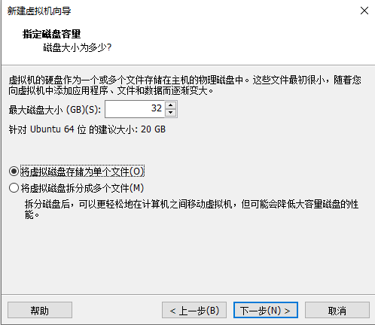
图 21 指定磁盘容量
全部设置选择完毕后，最终确认如图22所示，点击完成自动启动虚拟机。
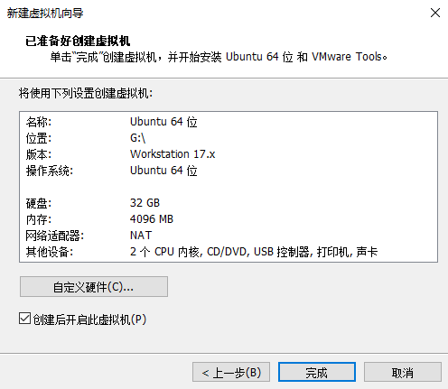
图 22 最终确认
第一次启动时，Ubuntu系统仍需要进行安装，时间较长，请耐心等待，界面可能如下：
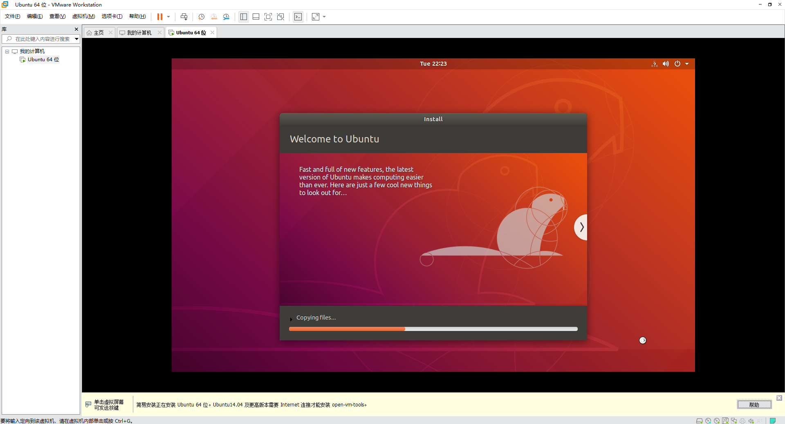
图 23 第一次启动系统安装
等待很长时间后，输入之前设置好的密码进入系统。进入系统界面如图24所示：
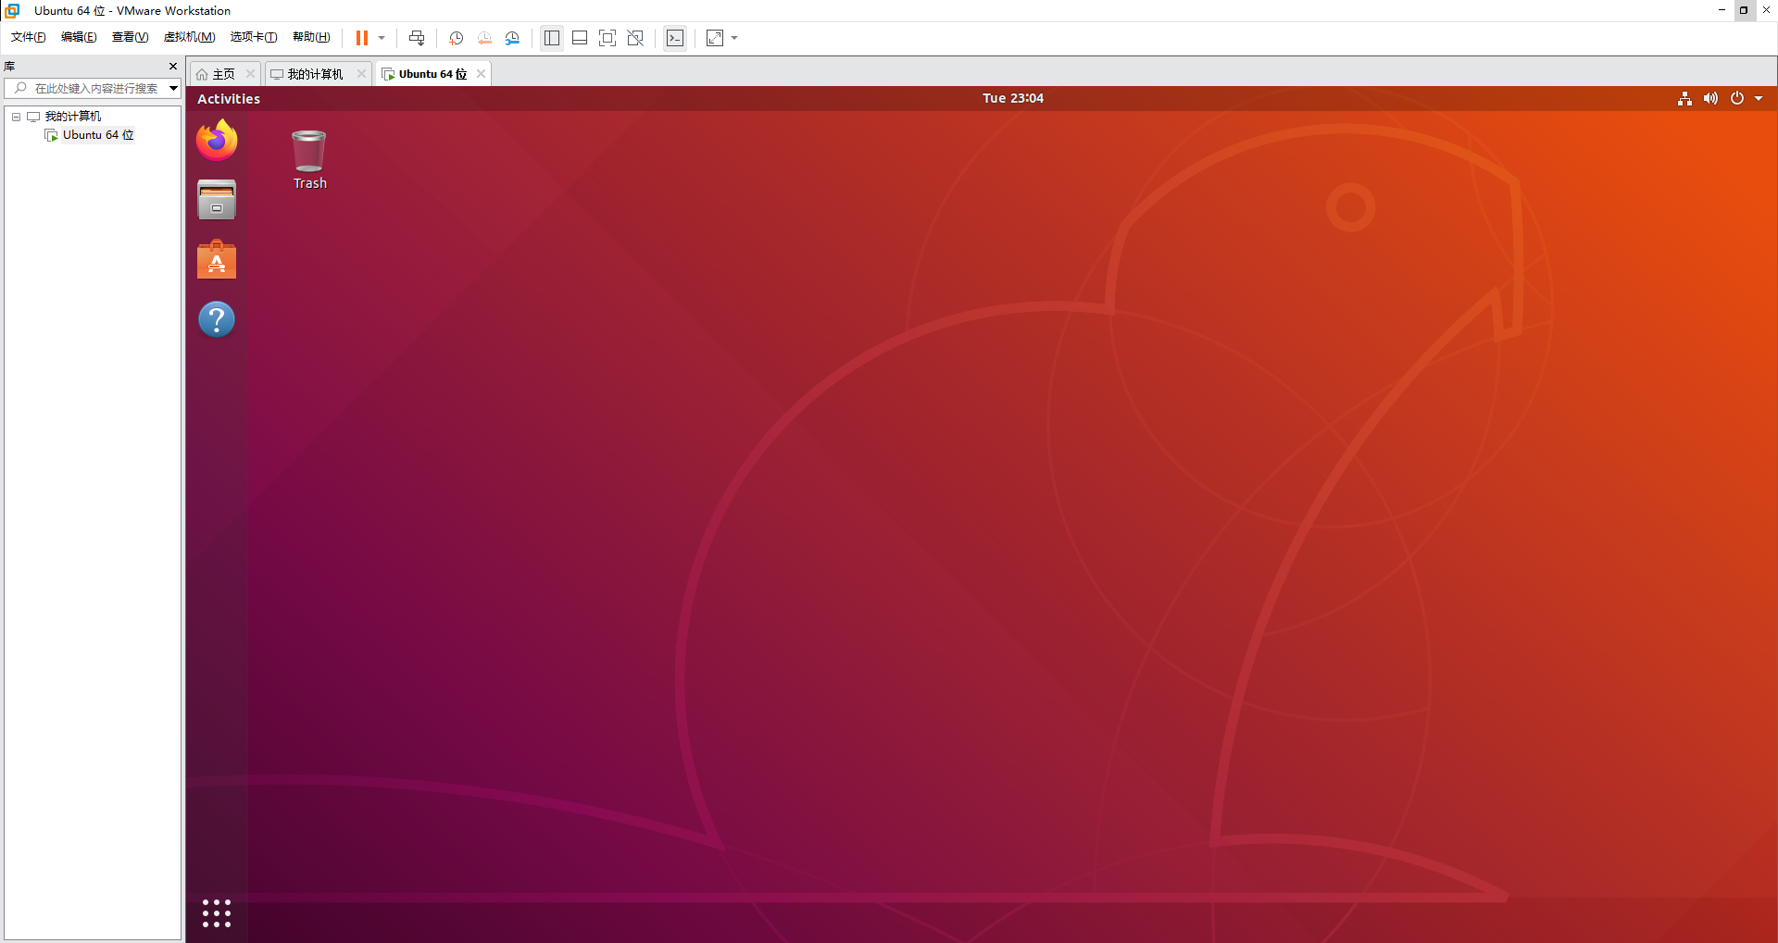
图 24 Ubuntu系统界面
第一次登录系统时，弹出框全部选择右上角选项Next和Done。涉及到系统更新（如20.04）以及软件更新的弹出框一律选择不更新（Later或Don’t）。
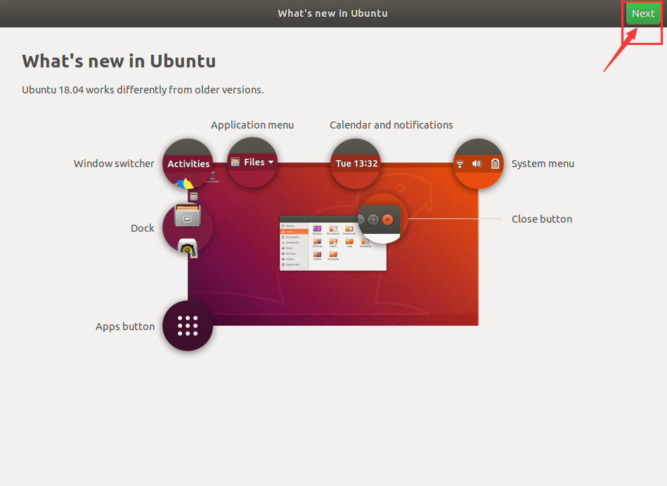
图 25 第一次登录确认
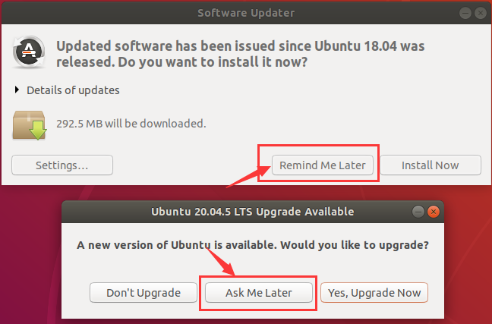
图 26 系统软件更新确认
尽管Ubuntu18.04.6自带默认python版本就为3.6.9，还是推荐使用Anaconda创建虚拟环境来管理Python环境。直接将Anaconda3-Linux-x86_64.sh安装文件拖入虚拟机中：
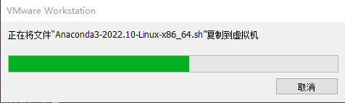
图 27 将Anaconda安装文件鼠标拖入虚拟机桌面上
可以发现文件已经复制在虚拟机桌面上。后续复制步骤同理，通过鼠标拖入文件至虚拟机/主机完成文件的拷贝。
在Linux系统中，终端类似于Windows系统下的命令提示符，可以通过指令执行程序或实现功能，通过组合键“ctrl+alt+T”打开终端，或鼠标右键选择“Open Terminal”：
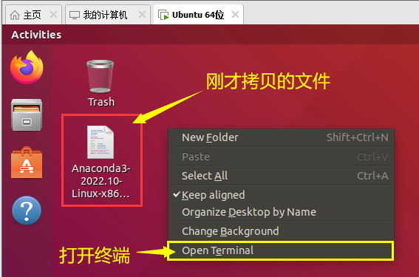
图 28 打开终端
打开终端后，我们需要使用Linux指令对Linux系统进行操作。后续RKNN开发板上使用的也是Linux系统，可以先熟悉部分简单的Linux指令。我们先尝试在终端输入指令安装Anaconda。
终端输入指令：
cd Desktop
bash Anaconda3-2022.10-Linux-x86_64.sh
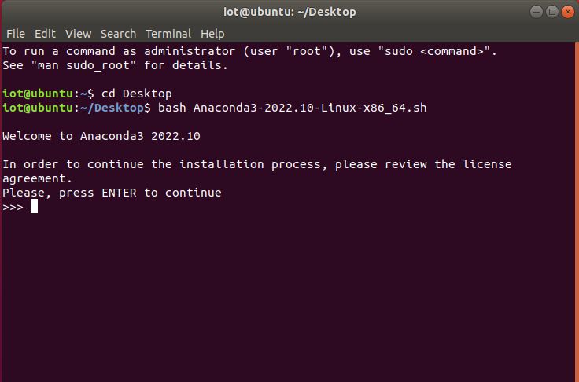
图 29 Linux安装Anaconda
可以发现已经开始安装了，与Windows有图形化界面不同，Linux大多通过指令进行操作。在后续的步骤中，一直按回车直到这一步：
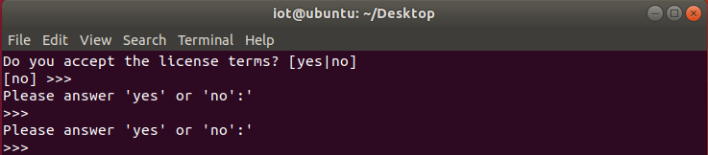
图 30 确认协议
这里输入yes再回车，确认路径也建议选择默认路径，回车两次，等待安装完毕。
安装完毕后会询问是否初始化Anaconda（添加环境变量等），这里输入yes并回车：
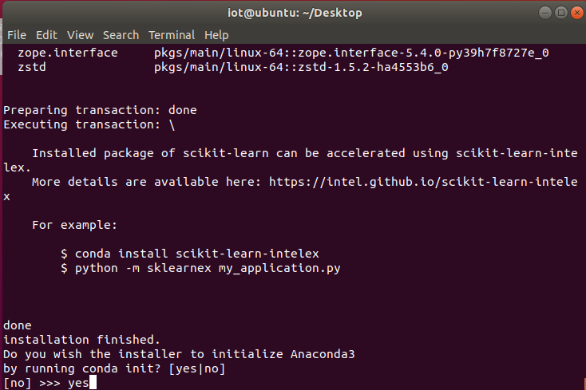
图 31 初始化anaconda
安装完毕，如图32所示。
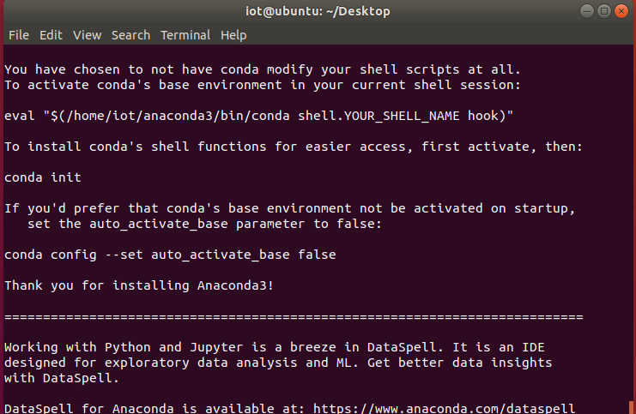
图 32 Anaconda安装完毕
关掉该终端重新启动一个终端，便可以正常输入conda指令了。而且可以发现终端显示的路径前会出现“（base）”字样，表示目前所选择的环境。测试完毕后可以删除桌面的Anaconda3-2022.10-Linux-x86_64.sh文件以节省虚拟机空间。
在终端输入指令安装gcc等编译库：
sudo apt-get install cmake gcc g++ libprotobuf-dev protobuf-compiler -y
输入sudo指令可能还需要确认密码，本实验演示密码为iot。
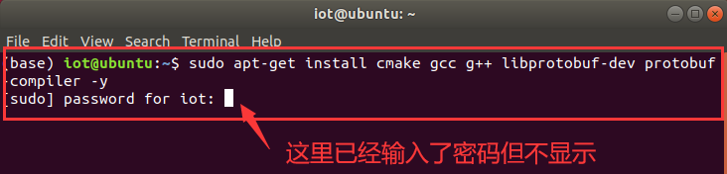
图 33 安装gcc等编译库

onnx转化rknn
下一步我们将onnx模型转化为嵌入式开发板RK3399使用的rknn文件格式，转化格式需要使用官方提供的rknn-toolkit工具包，版本为1.7.1。
将工具包文件夹中的package文件夹从PC端拖入虚拟机桌面。进入package文件夹，如图34所示：
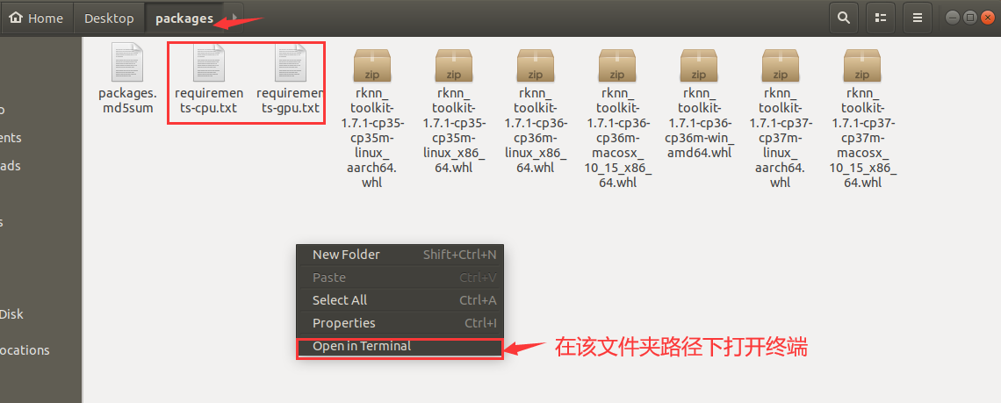
图 34 rknn-toolkit工具包拖入虚拟机桌面
注：若虚拟机空间不足，可以删除除了rknn_toolkit-1.7.1-cp36-cp36m-linux_x86_64.whl的其他whl删除后再拷贝至虚拟机，本实验仅使用该安装包。
requirements-cpu.txt指使用cpu性能调用工具包的依赖库，requirements-gpu.txt指使用gpu性能调用工具包的依赖库，根据自身配置实际情况进行选择。由于虚拟机无法调用GPU性能，本实验中以CPU版本为例进行安装，需要新建一个虚拟环境。如果已有配置好GPU及CUDA环境的Linux-x86_64的PC机，可以按GPU版本进行安装。
在package文件夹下打开终端，即在该文件夹下右键选择“Open in Terminal”，输入指令创建环境2，这里以onnx2rknn命名为例，后续手册中都以环境2指代该环境：
conda create –n onnx2rknn pip python=3.6.9 -y
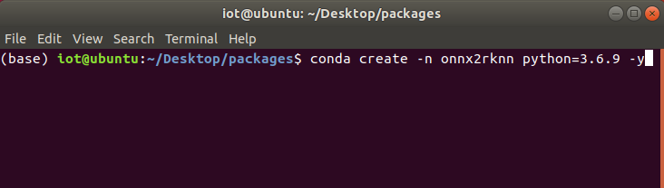
图 35 新建环境2
新建虚拟环境具体步骤与上一步相同，只不过Windows系统是在命令提示符中输入指令，Linux是在终端输入指令，这里不再复述。该步骤中，所有指令均在该虚拟环境下运行。
安装Pytorch，版本1.5.1，根据自身GPU/CPU配置选择指令，如图35所示。如果安装GPU版本，需要注意与CUDA版本适配。
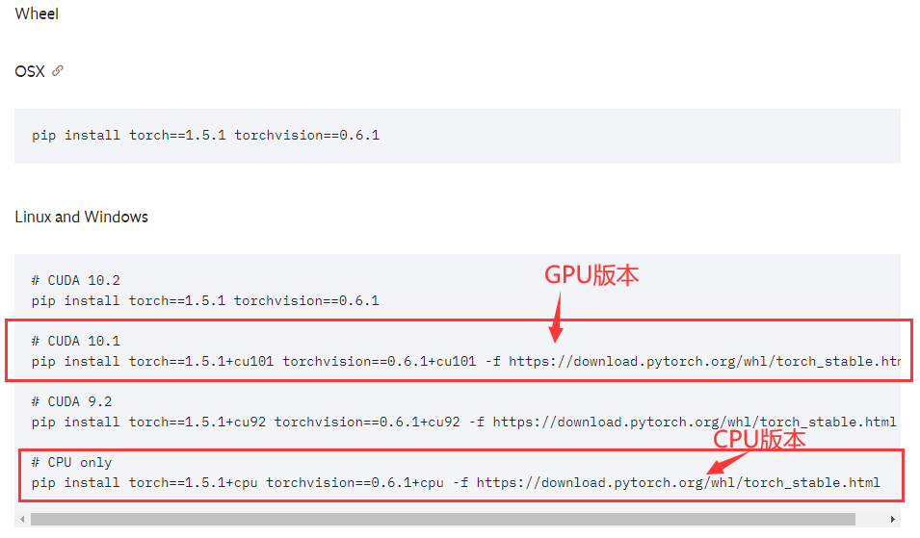
图 36 pytorch1.5.1版本
本实验以CPU版本为例，命令提示符中进入刚才新建好的环境2并输入指令：
conda activate onnx2rknn
pip3 install torch==1.5.1+cpu torchvision==0.6.1+cpu -f https://download.pytorch.org/whl/torch_stable.html
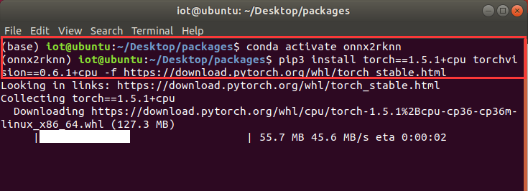
图 37 环境2安装pytorch
在环境2安装rknn工具包前需要先安装其他必需的依赖库，在环境2下输入指令安装：
pip3 install -r requirements-cpu.txt
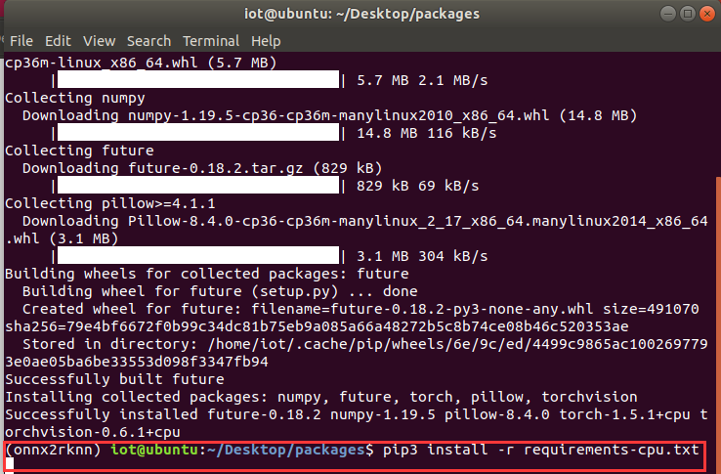
图 38 安装其他依赖库
注意以下3点：
- 终端路径是package文件夹；
- 虚拟环境是刚才新建的虚拟环境2
- 安装指令，根据自身配置选择gpu/cpu版本
安装比较慢，请耐心等待。
最后在同样环境同样路径下输入指令安装rknn-toolkit，选择唯一一个python3.6，linux_x86_64操作系统的文件，选择中科大镜像源下载：
pip3 install rknn_toolkit-1.7.1-cp36-cp36m-linux_x86_64.whl -i https://pypi.mirrors.ustc.edu.cn/simple/
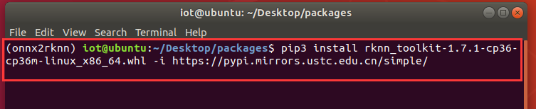
图 39 安装rknn工具包
安装完成后，将模型文件夹拖入虚拟机的桌面，打开项目主目录下的rknn_convert_tools文件夹，如图40所示。
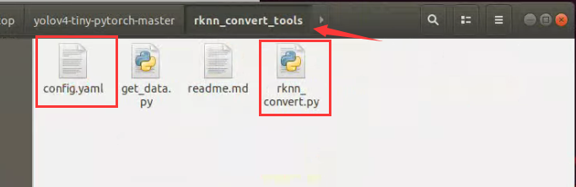
图 40 rknn_convert_tools文件夹
注：若虚拟机空间不足，可以只拷贝项目文件夹中的“model_data”文件夹（该文件夹存放onnx模型），“VOCdevkit”文件夹（包含图片及标注），“rknn_convert_tools”文件夹（包含转化文件）
转化过程需要原始数据集进行验证评价，由于虚拟机没有安装Pycharm，需要在终端执行Python程序。在该文件夹下重新打开一个终端输入指令，新打开的终端会自动指向该文件夹路径。首先需要切换至虚拟环境2（之后所有新打开的终端都需要先切换环境），在路径前面由（base）变为（onnx2rknn）后，表示在该环境下执行指令。输入指令：
conda activate onnx2rknn
python3 get_data.py
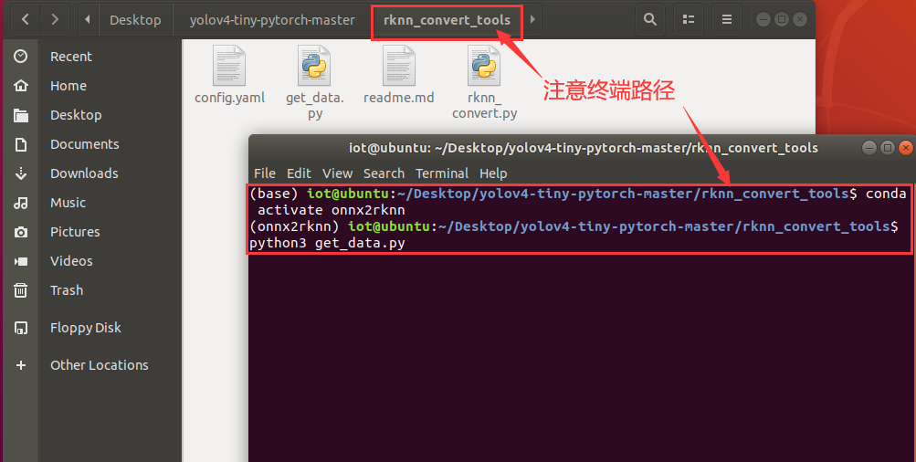
图 41 转化文件夹打开终端并输入指令
运行完成后，会在当前文件夹下生成“1.txt”文件，该文件包含数据集路径。
然后修改配置文件config.yaml，具体设置如图42、图43所示。
model_type修改为onnx，表示源模型文件类型为onnx（即刚才的实验步骤转化而得）。
onnx下model修改路径，默认路径为“../model_data/models.onnx”。（如果按步骤进行，此处不用修改）。
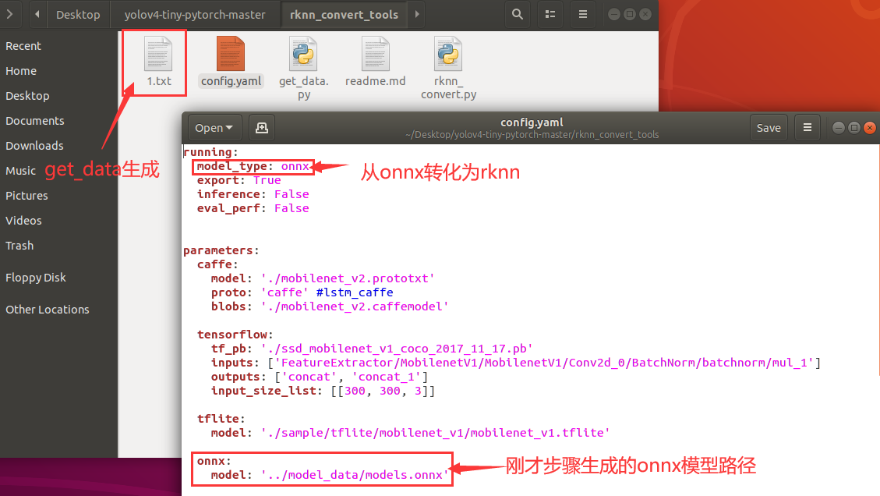
图 42 修改config.yaml
build下do_quantization（量化）改为True，dataset改为刚才生成的“./1.txt”，pre_compile（预编译）改为True。
注：目前只有x86_64 Ubuntu平台支持直接从原始模型生成预编译RKNN模型，因此该步骤需要通过虚拟机/x86_64Ubuntu的PC机完成。
export_rknn下export_path为生成rknn模型的存储路径，默认路径为“./models.rknn”。
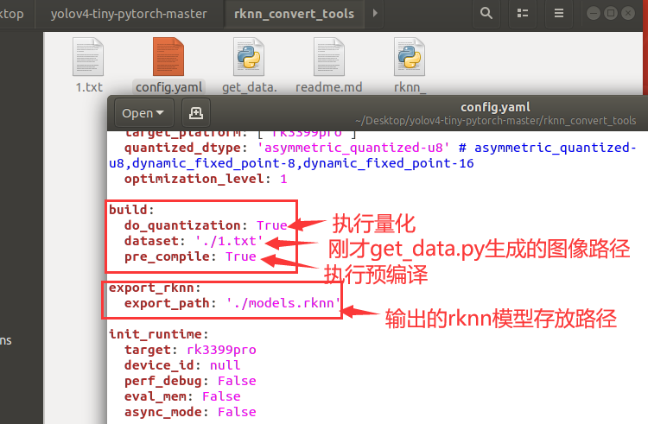
图 43修改config.yaml
修改完毕后保存并关闭config.yaml，在刚才的终端中输入指令：
python3 rknn_convert.py
运行rknn_convert.py开始转化。转化比较慢，需要消耗大量资源，请耐心等待。转化完成后，会在当前目录生成转化日志log_feedback_*****.log文件以及所需模型文件models.rknn。如果是cpu转化方式，还会生成一个snapshot文件夹。
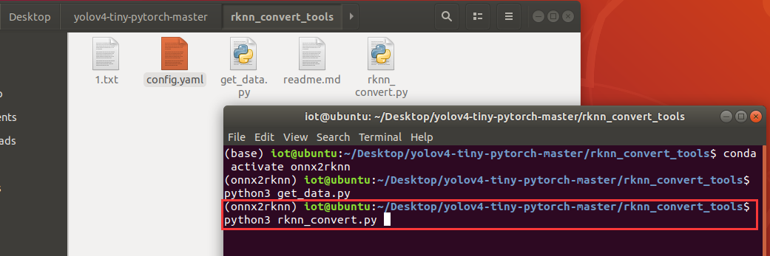
图 44 执行转化

实验结果
最终rknn_convert_tools文件夹内容如下，其中models.rknn是最终要使用的模型，如图45所示。
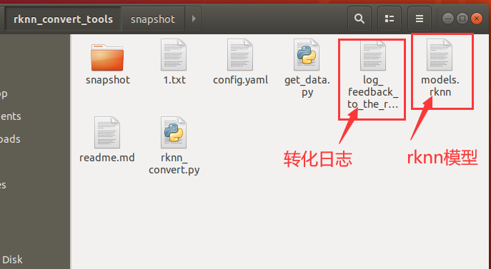
图 45 最终文件夹内容

注意事项
- 按照requirements.txt下载必需库时，可以使用国内镜像源加快下载速度，也可以避免因超时产生的报错。指令为：
pip install -r requirements.txt –i https://************（国内镜像源）
常用国内镜像源地址：
阿里云：http://mirrors.aliyun.com/pypi/simple/
中科大：https://pypi.mirrors.ustc.edu.cn/simple/
豆瓣：http://pypi.douban.com/simple/
清华大学：https://pypi.tuna.tsinghua.edu.cn/simple/
部分库的安装会出现下载超时等情况，换源多尝试几次或单独输入一条指令安装：
pip install <库的名称> == <库的版本> -i https://************（国内镜像源）
- 转化rknn过程中出现大量Error语句：
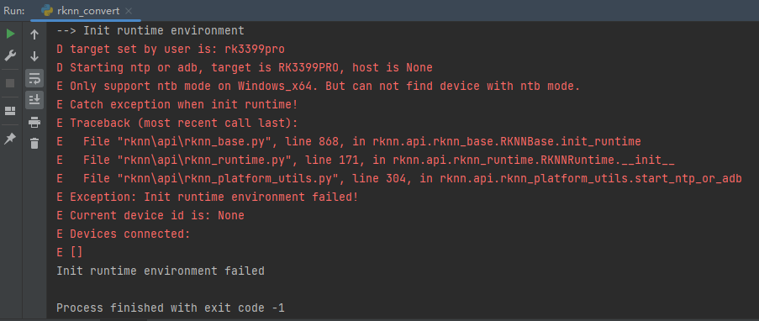
图 46 转化过程报错
原因是转化过程没有连接rknn设备报错，但不影响正常转化，可以无视。
- 若通过官方下载的rknn-toolkit，requirements-cpu.txt/requirements-gpu.txt需要删除torch和torchvision(通过官网指令单独下载)，并加上tqdm==4.64.1。

